**Земцов Петр Алексеевич**

Участник Великой Отечественной войны, Герой Советского Союза, командир орудия, гвардии сержант.

Родился 20 августа 1921 года в деревне Медвега Гороховской волости Орловского уезда. В 1934 году семья переехала жить в г.Киров, окончил семилетку, поступил в школу ФЗО. Работал слесарем.

В 1940 году призван в армию. С первых дней - на фронте. Воевал в партизанском отряде. А с апреля 1944 г. в действующей армии. Командир орудия 4 – го Гвардейского стрелкового полка 6 – й гвардейской стрелковой дивизии 13 - й армии (1 – й Украинский фронт).

Гвардии сержант Земцов отличился 15 января 1945 года, во время Висло Одерской операции, огнем прямой наводки уничтожил три вражеских пулемета и дзот противника. На следующий день, когда передовые отряды полка захватили плацдарм, а затем подверглись контракте танков и мотопехоты , с открытой огневой позиции подбил 2 танка, 4 БТР с солдатами и бронеавтомобиль. 26 января 1945 г. под шквальным огнем врага с передовым отрядом полка по хрупкому льду форсировал р. Одер и огнем из орудия помог захвату плацдарма.

10 апреля 1945 г. П.А. Земцову присвоено звание Героя Советского Союза. Имеет ордена Ленина, Отечественной войны 1 – й и 2 – й степени.

Демобилизовавшись в 1946 г. жил и работал в г. Кирове. В 1960 г. переехал жить в г. Оргеев Молдавии. В 1967 г. окончил Кишиневский электротехнический техникум.

**Зонов Николай Федорович**

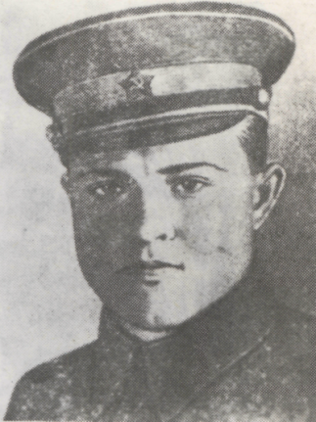Родился 24 сентября 1923 года в деревне Крыловщина Орловского района. В 1939 году вместе с родителями переехал жить в поселок Юрья. В армии с августа 1941 года. В 1942 году окончил Златоустовское военно – инженерное училище.

Гвардии лейтенант Н.Ф. Зонов отличился в битве за Днепр. В ночь на 1 октября 1943 года у села Переволочна Н.Ф. Зонов со своим взводом переправил через Днепр личный состав 24 – го гвардейского полка и в числе первых вступил в бой на правом берегу реки с хорошо вооруженным противником.

Фашисты ответили мошной контратакой, двинув на горстку бойцов, состоящую из двух взводов, около 50 танков. В этом бою танки были остановлены. Более двадцати из них подорвались на минах. Гвардии лейтенант Зонов подбил два танка. В бою был тяжело ранен.

Звание Героя Советского Союза Н.Ф. Зонову присвоено 20 декабря 1943 года. Награжден орденами Ленина и Красной Звезды, медалями. Погиб в бою на украинской земле 5 февраля 1944 года. Похоронен в селе Катариновка Никопольского района Днепропетровской области. на братской могиле установлен обелиск.

**Дорофеев Анатолий Васильевич**

Герой Российской федерации, полковник, командир стрелкового батальона.

Родился в 25 марта 1920 года в д. Лызгач Верховинской волости Орловского уезда.

С 1928 по 1935 г.г. обучался в Верходворской неполной средней школе. Затем учился в г. Кирове, в индустриальном техникуме. По окончании работал в колхозе «Коминтерн» Верходворского сельсовета. В декабре 1939 г. призван в армию и направлен на учебу в Тюменское пехотное училище. По окончании его в июле 1941 г. служил в качестве командира и взвода и исполняющего обязанности начальника строевого отдела в Ульяногвском пехотном училище. Затем был помощником начальника штаба 66 – го учебно – снайперского полка 11 – й запасной бригады, учился в Военной академии им. С.М.Буденного в г. Томске.

С октября 1943 года – в действующей армии. С января 1945 г. – командир стрелкового батальона 11 – го Гвардейской армии. Отличился в боях под Кенигсбергом в апреле 1945 года.

6 июля 1995 г. Президент РФ своим Указом присвоил А.В. Дорофееву звание Героя Российской Федерации.

После войны А.В. Дорофеев продолжал службу в Вооруженных Силах. Окончил Военную академия им. М.В. Фрузе, служил в Закавказком военном округе, преподовал в Бакинском высшем общевойсковом командном училище. В 1973 г. полковник Дорофеев вышел в отставку. Работал инженером в научно – исследовательском институте.

Награжден орденом Красного Знамени, Отечественной войны 2- й степени, медалями.

Жил в г. Железнодорожном Московской области.

**Россохин Борис Гаврилович**

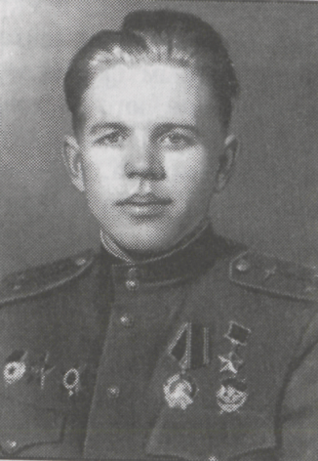Родился 3 июня 1922 года в деревне Нижние Баты Юрьянского района в крестьянской семье. В 1931 году семья переехала на Урал. Окончил среднюю школу. В армии с 1940 года. Окончил Челябинскую военную школу авиамехаников, Бугурусланскую школу пилотов, Пермскую военную авиационную школу пилотов.

На фронтах Великой Отечественной войны – с октября 1943 года. Воевал на Центральном и 1 – м Белорусском фронтах. Командир звена 59 – го гвардейского штурмового авиационного полка 2 – й гвардейской штурмовой авиационной дивизии. Гвардии лейтенант Б.Г. Россохин во время Белорусской операции 5 июля 1944 года на станции Озерница Слонимского района Барановичской области обаружил и уничтожил 3 вражеских эшелона с горючим. Всего за время пребывания на фронте совершил 108 боевых вылетов, уничтожил 4 эшелона, 15 танков, 70 автомашин, 10 точек зенитной артиллерии, 5 полевых орудий, 3 склада с боеприпасами. Звание Героя Советского Союза присвоено 23 февраля 1945 года. В 1945 г. старший лейтенант Россохин Б.Г. в запасе. Жил в г. Свердловске. В 1955 г. окончил уральский политехнический институт, в 1966 г. аспирантуру. Работал заведующим лабораторией Уральского научного центра Академии наук СССР. Награды героя: ордена Ленина, Боевого Красного Знамени, два Отечественной войны1 – й ст., Красной звезды, медали. Является почетным курсантом Казанского высшего военного командного училища ракетных войск.

**Титлин Иван Павлович**

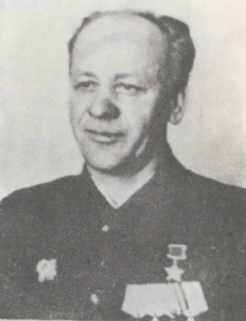Родился 14 апреля 1909 года в деревне Подпоготская мельница Юрьянского района. С 1931 по 1934 год служил в армии. Вторично призван в 1941 году. В 1942 году окончил Рязанское военное пехотное училище.

В действующей армии с августа 1942 года. Воевал командиром батальона 137 – го гвардейского стрелкового полка 47 – й гвардейской стрелковой дивизии 12 – й армии 3 – го Украинского фронта.

Гвардии старший лейтенант И.П. Титлин со своим батальоном в числе первых ворвался в город Запорожье. 25 октября 1943 года, переправившись под огнем противника через Днепр в районе Днепрогэса, предотвратил запланированный гитлеровцами взрыв плотины. В течении нескольких суток И.П. Титлин с бойцами отбивал контратаки противника и в ожесточенных боях не позволил фашистам осуществить свой коварный замысел.

19 марта 1944 года И.П. Титлину было присвоено звание Героя советского Союза. В 1944 году он окончил курсы «Выстрел» и продолжал службу в армии до 1955 года, когда в звании майора уволился в запас. Награжден орденами Ленина, двумя орденами Отечественной войны 1- й степени, медалями. Умер 19 июня 1992 года.

**Хвостанцев Михаил Поликарпович**

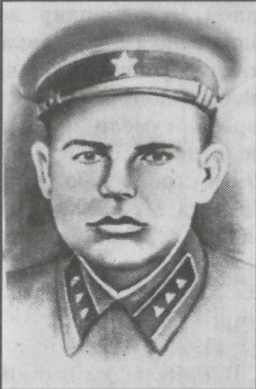Родился 11 ноября 1919 года в деревне Михоньки Юрьянского района в крестьянской семье. В двадцатые годы семья переехала жить в Красноярский край. Окончил 7 классов, работал трактористом в колхозе. В 1939 году призван в армию. Участвовал в Великой Отечественной войне с сентября 1941 года. Он исполнял обязанности командира огневого взвода 43 – го гвардейского артиллерийского полка 15 – й гвардейской стрелковой дивизии 57 – армии Юго – Восточного фронта.

Гвардии сержант М.П. Хвостанцев отличился в боях за Сталинград. 21 августа 1942 года на волжской земле у села Дубовый Овраг взвод М.П. Хвостанцева неожиданно был атакован танковым подразделением врага и пехотинцами. Поставив орудие на прямую наводку, артиллеристы Хвостанцева подбили несколько машин, но атаки фашистов продолжались. Кончились снаряды, и гвардейцы вынуждены были либо отступать и пропустить врага, либо драться до последней гранаты. Артиллеристы выбрали второе. Подбиты еще несколько танков. Но ряды героев редеют. Когда от всего взвода в живых остался лишь Хвостанцев, то с последней гранатой он бросается на очередной танк, останавливает его, но погибает сам.

Похоронен в селе Дубовый Овраг Светлоярского района Волгоградской области.

Звание Героя Советского Союза присвоено посмертно 2 декабря 1942 года. На Сталинградском мемориале сооружена надгробная плита.

**Шипицин Михаил Дмитриевич**

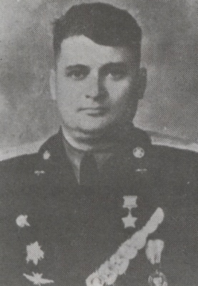Родился 2 сентября 1920 года в деревне Шипицыны Юрьянского района в крестьянской семье. В 1923 году семья переехала жить в п. Малый Исток Свердловской области. окончил неполную среднюю школу и 1 – й курс техникума торгового ученичества в Свердловске. Работал продавцом в Свердловском ЦУМе, одновременно учился в аэроклубе. В 1939 году ушел в армию. В 1940 году окончил Пермскую военную авиационную школу пилотов.

В Великой Отечественной войне участвовал с ее самых первых дней. Был командиром звена 43 – го гвардейского штурмового авиационного полка 230 – штурмовой авиационной дивизии 4 – й воздушной армии 2 – го Белорусского фронта. Вел воздушные бои на Кубани, в Крыму, Белоруссии, Польше, Германии.

Гвардии лейтенант М.Д. Шипицин к апрелю 1945 года совершил 142 боевых вылета на штурмовку войск противника, в холоде которых уничтожил 6 танков, одну самоходку, 16 пушек, 18 зенитных установок, 26 автомашин, 25 подвод с боеприпасами, 6 железнодорожных вагонов, 5 укрупненных огневых точек, 2 катера и свыше 300 фашистов.

24 марта 1942 года эскадрилья выполняла задание близ города Данцига. Бомбить было невозможно: над городом висела плотная завеса зенитного огня, и штурм таких условиях грозил эскадрильи крупными потерями. М.Д. Шипицин смело бросил свой «Ил» в пике и точным бомбовым ударом подавил зенитный огонь в районе цели. Остальные самолеты тут же вышли на цель и бросили вражеские колонны свой смертный груз.

Звание Героя Советского Союза присвоено 18 августа 1945 года. После войны. В 1948 г. Шипицын М.Д. окончил Краснодарскую высшую офицерскую школу штурманом ВВС. В 1958 году в звании полковника уволен в запас, жил в Киеве. Награжден: орденом Ленина, двумя орденами Отечественной войны 1- й степени, двумя орденами Красной Звезды, медалями.

